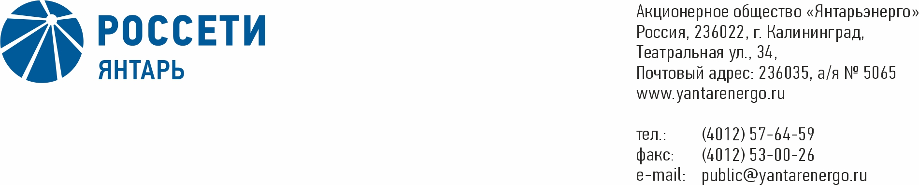

**ПРОТОКОЛ**

**Заседания Совета директоров**

**21.02.2020 № 32**

**Калининград**

Заседание Совета директоров проводится в форме заочного голосования.

Председательствующий – Председатель Совета директоров – Маковский И.В.

Корпоративный секретарь – Кремков В. В.

Члены Совета директоров, проголосовавшие заочно (предоставившие письменное мнение): Маковский И. В., Бычко М.А., Колесников М.А, Ожерельев А. А., Павлов А.И., Парамонова Н.В., Юткин К.А.

Число членов Совета директоров, проголосовавших заочно (предоставивших письменное мнение), составляет 7 из 7 избранных.

Кворум для проведения заседания Совета директоров составляет не менее половины от числа избранных членов Совета директоров Общества (пункт 15.12 статьи 15 Устава АО «Янтарьэнерго»). Кворум для проведения заседания Совета директоров имеется.

**Повестка дня:**

1. Об утверждении Сценарных условий формирования инвестиционной программы АО «Янтарьэнерго» с 2020 года.

**ВОПРОС № 1**: Об утверждении Сценарных условий формирования инвестиционной программы АО «Янтарьэнерго» с 2020 года.

**Вопрос, поставленный на голосование:**

1. Утвердить Сценарные условия формирования инвестиционной программы АО «Янтарьэнерго» с 2020 года в соответствии с приложением   
   к настоящему решению Совета директоров Общества.
2. Поручить единоличному исполнительному органу   
   АО «Янтарьэнерго» обеспечить формирование инвестиционной программы Общества в соответствии со Сценарными условиями, указанных   
   в п.1 настоящего решения, с целью последующего ее утверждения в порядке, установленном действующим законодательством Российской Федерации.
3. Признать утратившими силу Сценарные условия формирования инвестиционной программы АО «Янтарьэнерго», утвержденные Советом директоров Общества (протокол Заседания Совета директоров   
   АО «Янтарьэнерго» от 29.12.2018 №20).

**Итоги голосования по данному вопросу:**

|  |  |  |  |
| --- | --- | --- | --- |
| **Ф.И.О.**  **члена Совета директоров** | **Варианты голосования** | | |
|  | “За” | “Против” | “Воздержался” |
| Маковский Игорь Владимирович | «ЗА» | - | - |
| Бычко Михаил Александрович | «ЗА» | - | - |
| Колесников Михаил Александрович | - | - | «Воздержался» |
| Ожерельев Алексей Александрович | «ЗА» | - | - |
| Павлов Алексей Игоревич | «ЗА» | - | - |
| Парамонова Наталья Владимировна | «ЗА» | - | - |
| Юткин Кирилл Александрович | «ЗА» | - | - |

**Решение принято.**

**Принятое решение по вопросу № 1 повестки дня:**

1. Утвердить Сценарные условия формирования инвестиционной программы АО «Янтарьэнерго» с 2020 года в соответствии с приложением   
   к настоящему решению Совета директоров Общества.
2. Поручить единоличному исполнительному органу   
   АО «Янтарьэнерго» обеспечить формирование инвестиционной программы Общества в соответствии со Сценарными условиями, указанных   
   в п.1 настоящего решения, с целью последующего ее утверждения в порядке, установленном действующим законодательством Российской Федерации.
3. Признать утратившими силу Сценарные условия формирования инвестиционной программы АО «Янтарьэнерго», утвержденные Советом директоров Общества (протокол Заседания Совета директоров   
   АО «Янтарьэнерго» от 29.12.2018 №20).

Дата составления протокола 21 февраля 2020 года.

Председатель

Совета директоров И.В. Маковский

Корпоративный секретарь В. В. Кремков